PROJEKT
UCHWAŁA NR / /2024
RADY MIEJSKIEJ W MROCZY

z dnia …………………..………. 2024 r.
w sprawie wyznaczenia strefy płatnego parkowania, wysokości opłat za parkowanie, sposobu pobierania opłaty oraz nadania regulaminu funkcjonowania strefy płatnego parkowania

Na podstawie art. 13 ust. 1 pkt 1, art. 13b ust. 3 i 4 i art. 13f ust. 2 ustawy z dnia 21 marca 1985 r. o drogach publicznych (Dz. U. z 2024 r. poz. 320 z późn. zm.) oraz art. 18 ust. 2 pkt 8, art. 40 ust. 1 ustawy z dnia 8 marca 1990 r. o samorządzie gminnym (Dz. U. z 2024 r., poz. 1465 z późn. zm.), uchwala się, co następuje:

§ 1. Ustala się Strefę Płatnego Parkowania w Mroczy przy Placu 1 Maja zwaną dalej SPP, określoną na planie graficznym stanowiącym załącznik nr 1 do niniejszej uchwały.

§ 2. Ustala się stawki opłat za parkowane w Strefie Płatnego Parkowania w Mroczy stanowiące załącznik nr 2 do niniejszej uchwały.

§ 3. Ustala się Regulamin Strefy Płatnego Parkowania, określający zasady funkcjonowania Strefy Płatnego Parkowania, sposób pobierania opłaty za parkowanie, nakładanie opłat dodatkowych, stanowiący załącznik nr 3 do niniejszej uchwały.

§ 4. Wykonanie uchwały powierza Burmistrzowi Miasta i Gminy Mrocza.

§ 5. Z dniem wejścia w życie niniejszej uchwały traci moc Uchwała Nr XXI/174/2020 Rady Miejskiej w Mroczy z dnia 29 maja 2020 r. w sprawie ustalenia strefy płatnego parkowania, wysokości opłat za parkowanie i sposobu pobierania opłaty.

§ 6. Uchwała wchodzi w życie 1 stycznia 2025 r. i podlega ogłoszeniu w Dzienniku Urzędowym Województwa Kujawsko-Pomorskiego oraz w sposób zwyczajowo przyjęty na terenie Gminy Mrocza.

Przewodnicząca Rady
Miejskiej w Mroczy

Magdalena Musiał – Resler

Uzasadnienie

Zgodnie z obowiązującymi przepisami rada gminy w formie aktu prawa miejscowego ustala strefę płatnego parkowania, w której pobierane są opłaty. Niniejsza uchwała określa wysokość opłat za parkowanie, sposób pobierania opłat, wprowadza zerową stawkę opłat za parkowanie, wyznacza zastrzeżone miejsca postojowe oraz ustala regulamin określający zasady funkcjonowania ze strefy płatnego parkowania.
Wyznaczenie strefy płatnego parkowania Placu 1 Maja w Mroczy podyktowane jest znacznym deficytem miejsc parkingowych. Wprowadzenie strefy płatnego parkowania umożliwi znalezienie wolnego miejsca parkingowego w bezpośredniej bliskości obiektów o charakterze publicznym, spowoduje zwiększenie rotacji parkujących pojazdów oraz usprawni organizację ruchu w centrum miasta.
Podjęcie przedmiotowej uchwały podyktowane jest zmianą wysokości stawek opłat za parkowanie w strefie płatnego parkowania, na które wpływają m.in. stale rosnące koszty na rynku. Ponadto niniejsza uchwała pozwoli na ujednolicenie zasad korzystania ze strefy płatnego parkowania na Placu 1 Maja w Mroczy.
Mając powyższe na uwadze zasadne jest podjęcie przez Radę Miejską w Mroczy stosownej uchwały w przedmiotowej sprawie.

Przewodnicząca Rady
Miejskiej w Mroczy

Magdalena Musiał – Resler
Załącznik nr 1 do Uchwały
nr …......./….…../2024
Rady Miejskiej w Mroczy
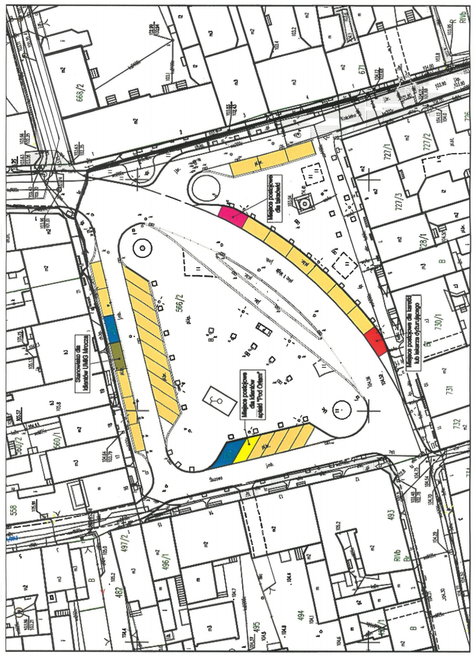
z dnia …………...…….. 2024 r.
Załącznik nr 2 do Uchwały
nr …......./….…../2024
Rady Miejskiej w Mroczy
z dnia …………...…….. 2024 r.

STAWKI OPŁAT ZA PARKOWANIE W STREFIE PŁATNEGO PARKOWANIA

Lp. | Rodzaj opłaty | Wysokość stawek opłat  w SPP - Plac 1 Maja w Mroczy
1. | Za pierwsze pół godziny | 2,00 zł
2. | Za pierwszą godzinę | 3,00 zł
3. | Za drugą rozpoczętą godzinę i każdą następną | 3,00 zł
4. | Abonament na okres 1 miesiąca | 79,00 zł
5. | Abonament na okres 3 - miesięcy | 152,00 zł
6. | Abonament na okres 6 - miesięcy | 232,00 zł
7. | Abonament na okres 12 - miesięcy | 450,00 zł
Opłaty wymienione w tabeli pobierane są w formie biletów parkingowych i kart abonamentowych zakupionych w przeznaczonych do tego parkometrach lub u Inkasenta Parkingowego lub w biurze SPP

Lp. | Opłaty dodatkowe | Wysokość stawek
1. | W przypadku nie dokonania opłaty za parkowanie i uiszczenie opłaty dodatkowej w terminie przekraczającym 7 dni kalendarzowych od dnia parkowania, w którym nie dokonano opłaty | 60,00 zł
2. | W przypadku nie dokonania opłaty za parkowanie i uiszczenie opłaty dodatkowej w terminie do 7 dni kalendarzowych od dnia parkowania, w którym nie dokonano opłaty | 45,00 zł
3. | W przypadku przekroczenia opłaconego czasu parkowania i uiszczenia opłaty dodatkowej w terminie przekraczającym 7 dni kalendarzowych od dnia parkowania, w którym nie dokonano opłaty | 50,00 zł
4. | W przypadku przekroczenia opłaconego czasu parkowania i uiszczenia opłaty dodatkowej w terminie do 7 dni kalendarzowych od dnia parkowania, w którym nie dokonano opłaty | 30,00 zł

Załącznik nr 3 do Uchwały
nr …......./….…../2024
Rady Miejskiej w Mroczy
z dnia …………...…….. 2024 r.

REGULAMIN FUNKCJONOWANIA STREFY PŁATNEGO PARKOWANIA

Rozdział 1
Przepisy ogólne

§ 1. Niniejszy Regulamin określa zasady funkcjonowania, sposób pobierania opłaty za parkowanie, nakładanie opłat dodatkowych w Strefie Płatnego Parkowania w Mroczy przy Placu 1 Maja.

§ 2. Użyte w regulaminie następujące określenia i skróty oznaczają:
- SPP – Strefa Płatnego Parkowania,
- Inkasent Parkingowy – osoba fizyczna będąca pracownikiem operatora SPP pobierająca opłaty i kontrolująca postój pojazdów w SPP, posiadająca kamizelkę z napisem „Inkasent Parkingowy” oraz widoczny identyfikator,
- parkometr – urządzenie przeznaczone do automatycznej sprzedaży biletów parkingowych,
- pojazd samochodowy – samochód, motocykl,
- zajęcie stanowiska parkingowego inaczej parkowanie – zatrzymanie i postój pojazdu w strefie obowiązywania znaku D-44,
- bilet parkingowy – dokument, przy pomocy którego potwierdza się opłacenie czasu parkowania pojazdu samochodowego w SPP,
- ważność biletu parkingowego – opłacony limit czasu parkowania,
- abonament – opłata za postój w SPP wnoszona z góry, której dowodem wniesienia jest identyfikator abonamentowy,
- czas parkowania to:
- możliwy do stwierdzenia, prawidłowo opłacony czas postoju pojazdu samochodowego od zajęcia stanowiska postojowego w SPP do opuszczenia SPP,
- możliwy do stwierdzenia czas pomiędzy rozpoczęciem nieopłaconego postoju pojazdu samochodowego w SPP, a zakończeniem postoju,
- karta parkingowa – dokument wydany przez przewodniczącego powiatowego zespołu do spraw orzekania o niepełnosprawności osobie z niepełnosprawnością oraz placówce zajmującej się opieką, rehabilitacją lub edukacją osób z niepełnosprawnościami mających ograniczone możliwości poruszania się,
- karta abonamentowa, inaczej karnet – dokument wydawany przez operatora strefy upoważniający do parkowania w SPP,
- upoważnienie – dokument wydawany przez operatora strefy uprawionym honorowym dawcom krwi i dawcom przeszczepów, którym przysługuje zerowa stawka,
- opłata dodatkowa – opłata za niewykupienie biletu parkingowego i przekroczenie opłaconego czasu parkowania,
- wezwanie – dokument wystawiony przez kontrolera nakładający opłatę dodatkową za parkowanie pojazdów samochodowych w SPP bez uiszczenia opłaty,
- koperta – zastrzeżone stanowisko postojowe w celu korzystania z niego na prawach wyłączności,
- biuro SPP – siedziba administratora SPP.

§ 3. Opłaty za parkowanie pojazdów samochodowych w SPP obowiązują w dni robocze od poniedziałku do piątku, w godzinach od 8:00 do 16:00, z wyłączeniem dni ustawowo wolnych od pracy.

§ 4. Wyznacza się w Strefie Płatnego Parkowania:
- jedno miejsce na wysokości posesji nr 2 – dla przedsiębiorców wykonujących krajowy transport drogowy w zakresie przewozu osób taksówką,
- jedno miejsce przed posesją nr 9 – dla karetki lub lekarza dyżurującego w NZOZ Awicenna,
- dwa miejsca przed posesją nr 12 i 14 – jedno dla klientów Apteki Pod Orłem i jedno dla osób z niepełnosprawnościami,
- dwa miejsca przed posesją nr 20 – jedno dla klientów Urzędu Miasta i Gminy i jedno dla osób z niepełnosprawnościami.

§ 5. Opłata za parkowanie dotyczy wyznaczonych na drogach publicznych miejsc do parkowania znajdujących się w SPP, których granice oznaczone są przy wjazdach znakami D-44 „Strefa parkowania” oraz przy wyjazdach D-45 „Koniec strefy parkowania”.

Rozdział 2
Sposób pobierania opłaty za parkowanie pojazdów samochodowych w SPP

§ 6. Opłatę za parkowanie pojazdów samochodowych na drogach publicznych w SPP uiszcza się poprzez:
- zakup biletu parkingowego u Inkasenta Parkingowego lub w parkometrze,
- wykupienie karty abonamentowej w Biurze SPP.

§ 7. Wysokość opłaty zależna jest od aktualnie obowiązujących stawek i czasu zajęcia stanowiska postojowego, która została określona w załączniku nr 2 do niniejszej uchwały.

§ 8. Do pobierania opłat za sprzedane bilety parkingowe uprawnieni są Inkasenci Parkingowi.

§ 9. 1. Kierujący pojazdem samochodowym niezwłocznie po zajęciu stanowiska postojowego, zobowiązany jest do uiszczenia opłaty za parkowanie w SPP za cały przewidywany czas parkowania.
2. W przypadku parkowania pojazdu samochodowego zajmującego więcej niż jedno stanowisko postojowe, opłatę uiszcza się za każde zajmowane stanowisko postojowe.

§ 10. Kierujący pojazdem samochodowym zobowiązany jest do pobrania biletu parkingowego, niezależnie czy opłata została objęta stawką zerową czy niezerową.

§ 11. 1. Bilet parkingowy wykupiony w parkometrze lub u Inkasenta Parkingowego musi być czytelny, trwały i jednoznacznie określający datę oraz godzinę rozpoczęcia postoju.
2. Przy dłuższym czasie parkowania nieprzewidzianego wcześniej należy dodatkowo wykupić bilet za okres parkowania w SPP bez wniesionej opłaty.

§ 12. Niewykorzystanie biletu parkingowego na jednym miejscu parkowania upoważnia do jego wykorzystania na innym miejscu SPP w ramach opłaconego limitu czasu parkowania.

§ 13. Niepełne wykorzystanie opłaconego czasu parkowania nie uprawnia do żądania zwrotu uiszczonej opłaty.

§ 14. Bilety parkingowe, karty abonamentowe, karty parkingowe oraz upoważnienia muszą być umieszczone za przednią szybą pojazdu w sposób niebudzący jakichkolwiek wątpliwości, co do ich ważności, tak aby opłacenie czasu parkowania było w pełni czytelne dla kontrolerów SPP.

Rozdział 3
Zasady korzystania z zerowych stawek opłat, kart abonamentowych, kart parkingowych, upoważnień

§ 15. Wyznacza się zerową stawkę opłat za parkowanie w Strefie Płatnego Parkowania, która przysługuje następującym użytkownikom dróg:
- osobom z niepełnosprawnościami i placówkom zajmującym się opieką, rehabilitacją lub edukacją tych osób, posiadającym kartę parkingową wydaną w oparciu o przepisy prawa w miejscach do tego wyznaczonych, bezpłatny postój określa się do 3 godzin,
- kierującym pojazdami służb technicznych tylko i wyłącznie w czasie wykonywania czynności służbowych,
- kierującym pojazdami instytucji prowadzących statutową działalność charytatywną lub opiekuńczą,
- przedsiębiorcom posiadającym licencje na terenie Gminy Mrocza, na wykonywanie krajowego transportu drogowego w zakresie przewozu osób taksówką, w miejscu do tego wyznaczonym,
- przedsiębiorcom wykonującym krajowy transport drogowy w zakresie przewozu osób taksówką, w związku z zakończeniem kursu i rozliczaniem pasażera na czas do 5 minut,
- dawcom, oznaczonym odznaką „Zasłużony Honorowy Dawca Krwi” lub odznaczonym odznaką „Zasłużony Dawca Przeszczepu”, posiadających zameldowanie stałe na terenie Gminy Mrocza, bezpłatny postój określa się do 2 godzin,
- klientom Urzędu Miasta i Gminy Mrocza, w miejscu do tego wyznaczonym, na czas do 1 godziny.

§ 16. 1. Karta parkingowa uprawnia do bezpłatnego parkowania w SPP pojazdów przewożących lub kierowanych przez osoby z niepełnosprawnością, na wyznaczonych i oznakowanych odpowiednio w tym celu miejscach.
2. W przypadku, gdy zajęte są wszystkie miejsca, o których mowa ust. 1, dopuszcza się zajęcie innego dowolnego miejsca na zasadach określonych w § 15 pkt 1.

§ 17. 1. Warunkiem skorzystania z zerowej stawki opłat za parkowanie w SPP przez zasłużonych honorowych dawców krwi oraz dawców przeszczepu jest posiadanie upoważnienia.
2. Upoważnienie wydawane jest w biurze SPP.
3. Warunkiem otrzymania upoważnienia jest zarejestrowanie się w biurze SPP, poprzez przedłożenie pracownikowi biura SPP:
- kserokopii legitymacji przyznającej odznakę Zasłużonego Dawcy Krwi lub legitymacji o nadaniu przez Ministra Zdrowia odznaki Zasłużony Dawca Przeszczepu wraz z okazaniem oryginału,
- kserokopii dowodu rejestracyjnego pojazdu którego ma dotyczyć zwolnienie wraz z okazaniem oryginału,
- okazanie dokumentu poświadczającego zameldowanie na pobyt stały na terenie Gminy Mrocza,
- wyrażenie na piśmie zgody na przetwarzanie danych osobowych dla celów związanych ze skorzystaniem z uprawnień do zerowej stawki opłaty za parkowanie pojazdów w strefie płatnego parkowania przez zasłużonych honorowych dawców krwi lub zasłużonych dawców przeszczepu.
4. Upoważnienie dotyczy pojazdu zarejestrowanego w biurze SPP i stanowiącego własność lub współwłasność honorowego dawcy krwi lub dawcy przeszczepu.
5. Wydawane upoważnienie zaopatrzone jest w numer rejestracyjny pojazdu. W przypadku zmiany marki i numeru rejestracyjnego pojazdu samochodowego należy skontaktować się z biurem SPP.
6. Dopuszcza się wydanie upoważnienia zaopatrzonego w dwa numery rejestracyjne pojazdów, w przypadku gdy oba pojazdy stanowią własność lub współwłasność honorowego dawcy krwi lub dawcy przeszczepu.
7. Przedłużenie uprawnienia na kolejny rok wymaga zarejestrowania w biurze SPP w kolejnym roku oraz spełnienia warunków przewidzianych uchwałą i okazania dokumentów, o których mowa w ust. 3. Przedłużenie uprawnienia na pełen rok kalendarzowy będzie następować, jeżeli uprawniony honorowy dawca krwi lub dawca przeszczepu dokona zarejestrowania w biurze SPP do 10 stycznia danego roku.

§ 18. Po upływie czasu przysługującego do korzystania z zerowej stawki opłat, określonego w § 15, kierowca pojazdu samochodowego zobowiązany jest do uiszczenia opłaty za parkowanie zgodnie z obowiązującymi stawkami opłat zawartymi w załączniku nr 2 do uchwały.

§ 19. 1. Karty abonamentowe i upoważnienia uprawniają do parkowania w SPP, na wolnych miejscach parkingowych.
2. Wykupienie abonamentu oraz otrzymane upoważnienie nie uprawnia do określenia miejsca parkingowego, ani nie stanowi podstawy do roszczeń w przypadku braku wolnych miejsc parkingowych.
3. Zakupione karty abonamentowe parkingowe nie podlegają zwrotowi.
4. Uiszczenie opłaty za postój w SPP nie uprawnia do prowadzenia działalności handlowej i usługowej w SPP.

Rozdział 4
Parkowanie pojazdów samochodowych w SPP bez uiszczenia opłaty

§ 20. 1. W przypadku stwierdzenia przez kontrolera faktu parkowania bez uiszczonej opłaty albo przekroczenia limitu czasu wskazanego na bilecie parkingowym, wystawia on wezwanie. Wezwanie musi zawierać wskazanie dnia, godziny i minuty jego wystawienia oraz numer rejestracyjny pojazdu.
2. Wezwanie umieszcza się na przedniej szybie za wycieraczką oraz dokonuje dokumentacji fotograficznej obejmującej wezwanie wraz z numerem rejestracyjnym pojazdu.
3. Utrata, zniszczenie lub uszkodzenie wezwania o stwierdzeniu parkowania bez uiszczenia opłaty nie zwalnia z obowiązku uiszczenia opłaty dodatkowej.
4. Opłatę dodatkową pobiera się za:
- nie wniesienie opłaty za parkowanie zgodnie z zasadami określonymi w rozdziale 2 niniejszego regulaminu,
- parkowanie poza czas opłacony.

§ 21. 1. Opłatę dodatkową należy uiścić w terminie 14 dni od daty wystawienia wezwania. Wysokość opłaty dodatkowej wynosi:
- 30,00 zł - w przypadku przekroczenia opłaconego czasu parkowania i uiszczenia opłaty dodatkowej w terminie do 7 dni kalendarzowych od dnia parkowania, w którym nie dokonano opłaty,
- 50,00 zł - w przypadku przekroczenia opłaconego czasu parkowania i uiszczenia opłaty dodatkowej w terminie przekraczającym 7 dni kalendarzowych od dnia parkowania, w którym nie dokonano opłaty,
- 45,00 zł - w przypadku nie dokonania opłaty za parkowanie i uiszczenia opłaty dodatkowej w terminie do 7 dni kalendarzowych od dnia parkowania, w którym nie dokonano opłaty,
- 60,00 zł - w przypadku nie dokonania opłaty za parkowanie i uiszczenia opłaty dodatkowej w terminie przekraczającym 7 dni kalendarzowych od dnia parkowania, w którym nie dokonano opłaty.
2. Opłatę należy uiścić na konto bankowe administratora SPP, w tytule przelewu należy podać numer wezwania i numer rejestracyjny pojazdu.
3. Za datę wniesienia opłaty dodatkowej uważa się datę wpływu opłaty na rachunek bankowy administratora SPP.
4. Należna, nieuiszczona opłata dodatkowa podlega przymusowemu ściągnięciu w trybie określonym w przepisach o postępowaniu egzekucyjnym w administracji.

Rozdział 5
Postanowienia końcowe

§ 22. Wzory biletów parkingowych, kart abonamentowych, upoważnień oraz wezwania określa operator SPP, które stanowią załączniki do niniejszego regulaminu.

§ 23. Wszelkie uwagi dotyczące funkcjonowania SPP przyjmowane są w siedzibie operatora SPP.

Załącznik nr 1 do
Regulaminu Funkcjonowania Strefy Płatnego Parkowania

Wzór biletów parkingowych

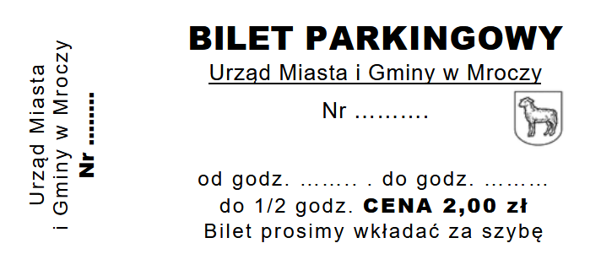

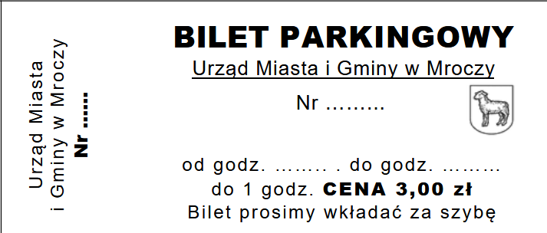

Załącznik nr 2 do
Regulaminu Funkcjonowania Strefy Płatnego Parkowania

Wzór kart abonamentowych (karnetów)
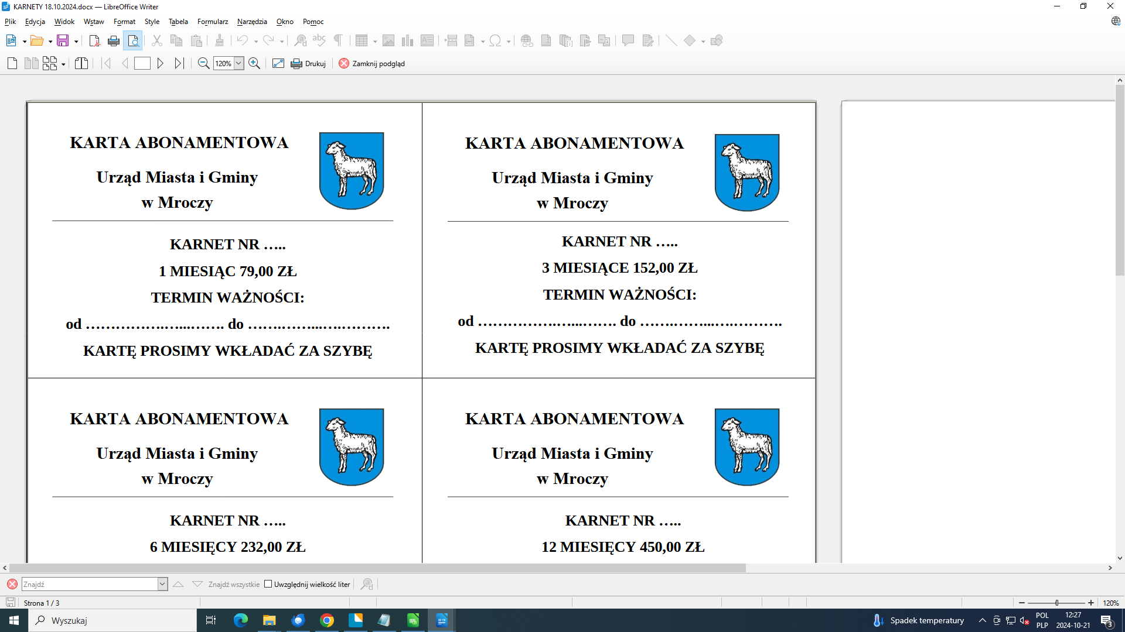

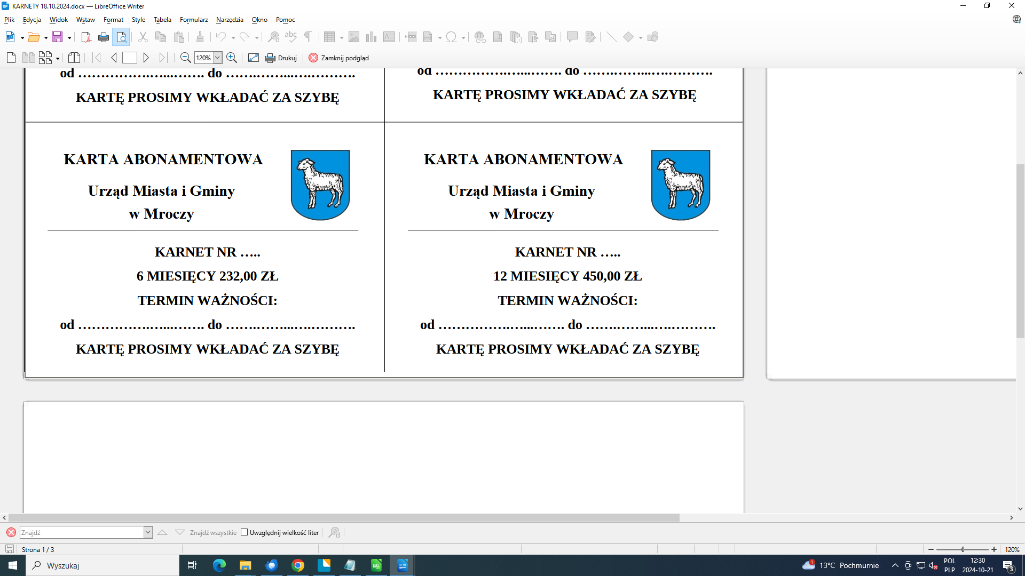

Załącznik nr 3 do
Regulaminu Funkcjonowania Strefy Płatnego Parkowania

Wzór upoważnienia do korzystania z zerowej stawki opłaty za parkowanie pojazdu

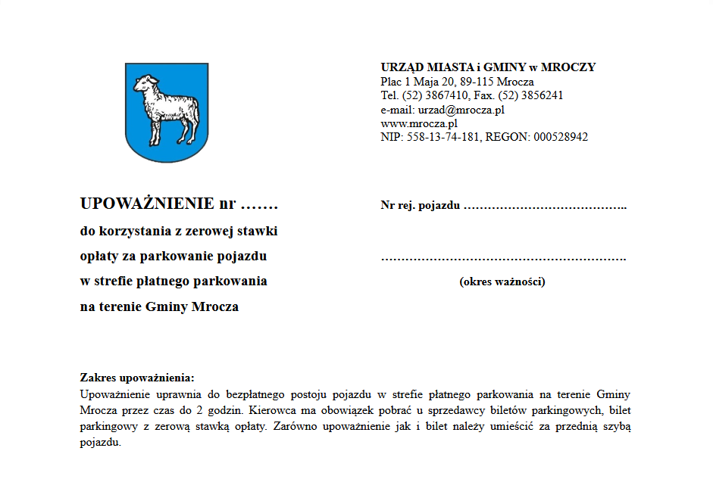

Załącznik nr 4 do
Regulaminu Funkcjonowania Strefy Płatnego Parkowania

Wzór wezwania do uiszczenia opłaty dodatkowej
